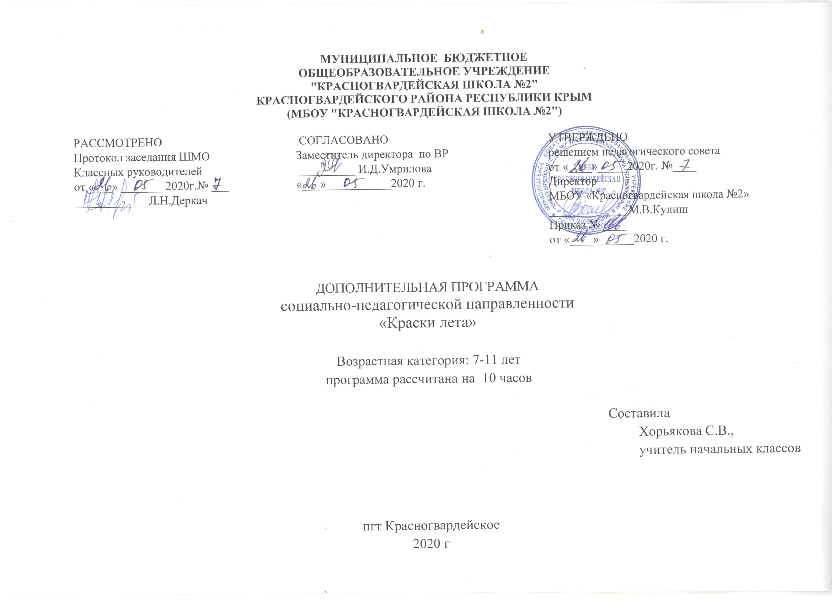
МУНИЦИПАЛЬНОЕ БЮДЖЕТНОЕ ОБЩЕОБРАЗОВАТЕЛЬНОЕ УЧРЕЖДЕНИЕ
«КРАСНОГВАРДЕЙСКАЯ ШКОЛА №2»
КРАСНОГВАРДЕЙСКОГО РАЙОНА РЕСПУБЛИКИ КРЫМ

РАССМОТРЕНО  Протокол заседания ШМО  учителей начальных классов  от «___» _______ 2020г.№ ___  ____________ Н.Г.Шлыгина | СОГЛАСОВАНО  Заместитель директора по УВР  __________ В.И.Баранова «___»___________2020 г. | УТВЕРЖДЕНО  решением педагогического совета  от «____»_____2020г. №____  Директор  МБОУ «Красногвардейская школа №2»  _____________ М.В.Кулиш  Приказ № ____  от «____»______2020 г.

Краткосрочная дополнительная общеобразовательная программа
социально-педагогической направленности
«Краски лета»

Возрастная категория: 7-11 лет
программа рассчитана на 10 часов

Составила
Хорьякова Светлана Викторовна,
учитель начальных классов

пгт Красногвардейское
2020

СОДЕРЖАНИЕ
- Пояснительная записка…………………………………………………………………………………………………………………………..3
- Результаты освоения курса внеурочной деятельности ……………………………...………………………………………………………...6
- Содержание курса внеурочной деятельности …………….…………….……………………………………………………………………..8
- Тематическое планирование …………………………………………………………………………………………………………………..16
- Календарно-тематическое планирование…………………………………………………………………………………………………….

Пояснительная записка

Каникулы – это и время отдыха, и период значительного расширения практического опыта ребёнка, творческого освоения новой информации, её осмысления, формирования новых умений и способностей, которые составляют основу характера, способностей общения и коммуникации, жизненного самоопределения и нравственной направленности личности.
Во время летних каникул происходит разрядка накопившейся за год напряжённости, восстановление израсходованных сил, здоровья, развитие творческого потенциала.
Программа «Краски лета» включает в себя разноплановую деятельность. Целесообразность программы раскрывается во всех аспектах образовательного процесса – воспитании, обучении, развитии. Новизна программы прослеживается в широком приобщении детей к разнообразному социальному опыту, созданию на детской площадке стиля отношений сотрудничества, содружества, сотворчества.

Программа разработана на основе:
- Федеральный уровень
- Федеральный закон от 29.12.2012 №273-ФЗ «Об образовании в Российской Федерации».
- Приказ Министерства образования и науки Российской Федерации от 17.07.2015 №734 «О внесении изменений в Порядок организации и осуществления образовательной деятельности по основным образовательным программам – образовательным программам начального общего, основного общего и среднего общего образования, утвержденный приказом Министерства образования и науки Российской Федерации от 30.08.2013 №1015».
- Письмо Департамента общего образования Министерства образования и науки Российской Федерации от 12.05.2011г. №03-296 «Об организации внеурочной деятельности при введении федерального государственного образовательного стандарта общего образования».
- Письмо Министерства образования и науки Российской Федерации от 14.12.2015 №09-3564 «О внеурочной деятельности и реализации дополнительных общеобразовательных программ».
- Приказ Министерства труда и социальной защиты Российской Федерации от 18.10.2013 №544н «Об утверждении профессионального стандарта «Педагог (педагогическая деятельность в сфере дошкольного, начального общего, основного общего, среднего общего образования) (воспитатель, учитель)».
- Постановление Главного государственного санитарного врача РФ от 29 декабря 2010 г. N 189 "Об утверждении СанПиН 2.4.2.2821-10 "Санитарно-эпидемиологические требования к условиям и организации обучения в общеобразовательных учреждениях" (с изменениями и дополнениями от: 29 июня 2011 г., 25 декабря 2013 г., 24 ноября 2015 г.)
- Региональный уровень
  - Закон Республики Крым от 06.07.2015 №131-ЗРК/2015 «Об образовании в Республике Крым».
  - Приказ Министерства образования, науки и молодежи Республики Крым от 18.12.2015 №1340 «Об утверждении перечня обязательной деловой документации общеобразовательных учреждений».
  - Письмо Министерства образования, науки и молодежи Республики Крым от 04.12.2014 №01-14/2014 «Об организации внеурочной деятельности».
- Инструктивные и методические документы, обеспечивающие реализацию федерального государственного образовательного стандарта начального общего образования
- Концепция духовно-нравственного развития и воспитания личности гражданина России: учебное издание / А. Я. Данилюк, А. М. Кондаков, В. А. Тишков. – М.: Просвещение, 2014.
- Планируемые результаты начального общего образования / под ред. Г. С. Ковалевой, О. Б. Логиновой. – М.: Просвещение, 2009.

Участниками программы являются дети 1-4 классов, на добровольной основе путем активного информирования.

Цель программы: организация и проведение интересного содержательного досуга детей в летний период.

Задачи программы:
- Организовать проведение культурно-досуговых мероприятий;
- Научить поиску и использованию литературных и других источников для составления игровых и праздничных программ;
- Развивать интерес детей к познавательному досугу;
- Развивать речь, воображение, фантазию, нестандартное мышление;
- Способствовать развитию творческих способностей.

Результаты освоения курса внеурочной деятельности
- Укрепление здоровья детей.
- Развитие интереса к здоровому образу жизни.
- Укрепление дружбы и сотрудничества между детьми разных возрастов и различного социального уровня.
- Формирование умений, навыков, приобретение жизненного опыта адекватного поведения в экстремальных ситуациях.
- Развитие творческих способностей, навыков культуры, речи, поведения, навыков общения, реализация патриотического и правового воспитания.
- Создание благоприятных условий для оздоровления детей, их эстетического, патриотического и нравственного развития через проектную деятельность.

По итогам освоения программы обучающиеся должны:
знать:
- правила поведения при возникновении пожара в доме, в транспорте;
- правила перехода дороги;
- обязанности пешеходов, водителей, велосипедистов и пассажиров;
- правила поведения на пляже. Правила купания в оборудованных и необорудованных местах;
- правила безопасного поведения с домашними животными;
- меры безопасности при пользовании в быту предметами бытовой химии, электрическими и газовыми приборами, печным отоплением;
- особенности поведения с незнакомыми людьми;
уметь:
- правильно вести себя при возникновении пожара в общественных местах или в общественном транспорте;
- работать с правилами дорожного движения;
- читать информацию по дорожным знакам;
- правильно вести себя на пляже;
- правильно вести себя с домашними животными;
- соблюдать меры безопасности при пользовании предметами бытовой химии, электрическими, газовыми приборами и печным отоплением;
- безопасно общаться с незнакомыми людьми на улице, у дома, по телефону;
- оказывать первую помощь при царапине, ссадине, порезе, при небольшом ожоге или обморожении.

Принципы программы
Принцип комплексности оздоровления и воспитания.
Коллективная творческая деятельность (только в сотрудничестве педагогов и воспитанников можно создать условия для развития личности).
Свобода выбора деятельности (условием развития личности является свобода выбора деятельности).
Создание положительного эмоционального фона.
Создание ситуации успеха (успех – это источник внутренних сил ребенка, стимулирующий на преодоление трудностей, достижения поставленных целей).
Принцип сочетания защиты и социального развития детей.

Режим занятий: занятия проводятся ежедневно по 40 мин. Итого 10 часов.
Формы и методы организации образовательного процесса
Учитывая психологические особенности детей младшего школьного возраста, программа ориентирована на чередование различных форм обучения: занятия-игры, занятия-конкурсы, занятия-концерты, изучение нового материала.
Используются следующие методы организации занятий:
- словесный (рассказ, беседа, объяснение)
- наглядный (фотографии, видеозаписи, аудиозаписи)
- практический (разработка и проведение конкурсов, викторин, праздников, составление загадок, ребусов, изготовление подарков своими руками и т.д.)

Содержание программы «Краски лета»
Программа включает в себя реализацию проектов «Оздоровление», «Планета», «Искусство», «Моя Родина», «Безопасность».

№ п/п | Проекты | Цель проекта | Формы проведения мероприятий
1 | «Оздоровление» | Создание условий для сохранения и укрепления здоровья детей. | Проведение активной гимнастики. Беседы с детьми о правилах здорового образа жизни. Беседы по профилактике наркомании, табакокурения, алкоголизма. Мероприятия, эстафеты, конкурсы, спортивно-интеллектуальные игры.
2 | «Планета» | Развитие экологической культуры, любви к природе. | Мероприятия по изучению флоры и фауны родного края, изучение лекарственных растений их применение человеком, экскурсии, викторины, операции, интеллектуальные игры, игры-путешествия.
3 | «Искусство» | Организация содержательной досуговой деятельности, развитие эстетического вкуса и коммуникативной культуры. | Конкурсные мероприятия, виртуальные экскурсии в музеи, онлайн-концерты, викторины, музыкальные подвижные игры, работа в творческих мастерских, создание социальных проектов.
4 | «Моя Родина» | Содействие развитию в детях чувства гражданина-патриота своей Родины. | Конкурсы рисунков, беседы, конкурсно-развлекательные программы, викторины, проектная деятельность.
5 | «Безопасность» | Обеспечение личной безопасности школьников. | Беседа, практикумы по оказанию первой медицинской помощи, конкурсы, викторины.

Тематическое планирование

№  п/п | Название темы | Кол-во часов
1 | «Оздоровление» | 2
2 | «Планета» | 2
3 | «Искусство» | 2
4 | «Моя Родина» | 2
5 | «Безопасность» | 2
 | Итого: | 10

Календарно-тематическое планирование
ДАТА | МЕРО-ПРИЯ-ТИЕ | ССЫЛКА НА РЕСУРС
01.06 | 1 день:  «День знакомства»,  «Калейдоскоп безопасности» | «Безопасность в природе»: https://yandex.fr/video/preview/?filmId=16941865567178299818&text=Калейдоскоп%20безопасности%20видео%20для%203%20класса&path=wizard&parent-reqid=1590520306904619-1772372387916406626100240-production-app-host-vla-web-yp-227&redircnt=1590521321.1
02. 06 | 2 день:  «День нераскрытых талантов»- Город мастеров | «Изготовление блокнотика без клея»: https://ok.ru/video/8952743247
03.  06 | 3 день:  «В гостях у доктора Айболита» | «Про Петю - курильщика»: https://yadi.sk/i/ZZMgAsXL3BouWp
04. 06 | 4 день:  «Калейдоскоп безопасности» | «Дорожное движение»: https://www.youtube.com/watch?v=M00-KBH1gKI&list=PLWOFf0wdXU2_ro1SBkapbBoAzVADXS9_m&index=2&t=0s
05. 06 | 5 день: «Планета» | «Улыбка природы»: https://yandex.fr/video/preview/?filmId=17437320288721238394&p=2&parent-reqid=1590524473809390-759917467485748851600292-production-app-host-man-web-yp-247&path=wizard&text=видео+по+экологии+для+3+класса
08. 06 | 6 день:  « В гостях у  доктора Айболита | «Добрый доктор – стоматолог»: https://yadi.sk/i/qQBU3iyV3BoxCy
09. 06 | 7 день:  «Моя Родина» | «Моя Родина – Россия»: https://www.youtube.com/watch?v=7KFLf5Rr19k
10. 06 | 8 день:  «Планета»- парк Юных экологов | «Природа и мы»: https://yandex.fr/video/preview/?filmId=9438810855682152746&path=wizard&text=видео+по+экологии+для+3+класса
11. 06 | 9 День «Фантазия»- во дворе Искусства | «Морской пейзаж»: https://yandex.fr/video/preview/?filmId=13575767212713550922&reqid=1590530359421766-560054602659997004500110-man2-5936&text=рисование+видео+мастер-класс+для+3+класса+10+лет
12. 06 | 10 день  «Моя Родина» | «Легенда о Медведь-горе»: https://vnclip.net/video/f08INhOS_ac/самые-красивые-легенды-крыма-легенда-о-медведь-горе-аю-даг.html

